**JEGYZŐKÖNYV**

Webtechnológiák 1

Készítette: Sziráczki Soma

Neptunkód: BK6QE8

Dátum: 2024.01.31.

**A feladat leírása:**

A feladat egy weboldal létrehozása HTML nyelven keresztül, a megadott feltételek alapján. A feladat megoldásához létre kell hozni legalább 4 db html fájlt, 1 CSS fájlt, illetve a fájloknak tartalmaznia kell bizonyos mennyiségű javascriptet. A feladat megoldása kezdődik a kezdőlap létrehozásával, majd a kezdőlapból kiinduló további fájlok, illetve a style fájl megalkotásával. A feladat teljesítéséhez szükséges egy dokumentáció, amiben bemutatásra kerül a felhasználói felület és a megírt kód.

**Technikai eszközök:**

HTML, CSS használata az oldalak struktúrájának és stílusának kialakításához.

JavaScript használata interaktív elemekhez.

Google Maps API használata a térkép megjelenítéséhez.

**Fájlok:**

-5 HTML file

-3 JavaScript file

-6 jpg/jpeg file

-1 css file

**Kezdőlap:**

A kezdőlapon láthatjuk a „menü” gombjait, amelyből a kezdőlap az index.html-re irányít, a New York a newyork.html-re, a Los Angeles a losangeles.html-re, a Térkép pedig a terkep.html-re navigál.

**Részlet az index.html kódjából:**

Itt adtam meg a gombok nevét.

**A gombok animációját az alábbi script biztosítja:**

**newyork.html kinézete:**

Ide illesztettem képeket, illetve információkat New York látványosságairól, illetve van egy jelentkezés gomb, ahol túrára tudunk jelentkezni.

**Kódrészlet:**

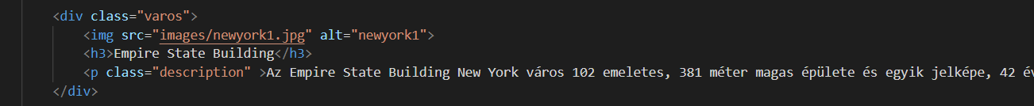

Ezzel a blokkal illesztettem be a kívánt képet az images mappából és itt adtam hozzá a leírást is.

Ha rámegyünk a „Jelentkezés a túrára” gombra, akkor ez az űrlap jelenik meg:

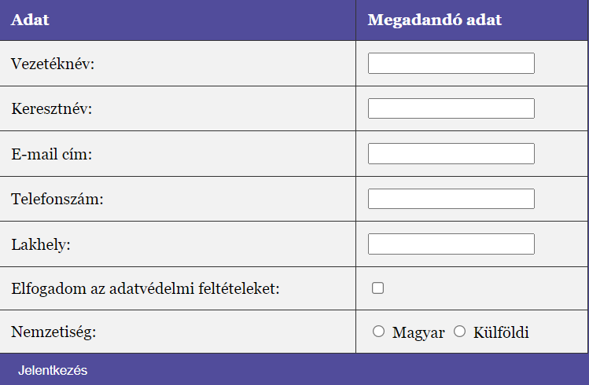

A form kódjából egy részlet:

Ha helyesen kitöltöttük a formot, akkor egy „Sikeres jelentkezés” ablak ugrik fel.

Ennek megvalósítása JavaScriptben:

**A losangeles.html** oldalon találhatók szintén képek és leírások a látványosságokról, illetve egy számozott lista a további látnivalókról.

A **térkép.html** oldalon található egy elérhetőség a tórákhoz, illetve két térkép a városokhoz és egy pontozott lista a wikipédia linkekkel.

**Térképek kódja:**

**Linkek kódja:**

A CSS fileban az oldalak stílusát kódoltam, illetve a háttereket.  
Részlet a kódból:

